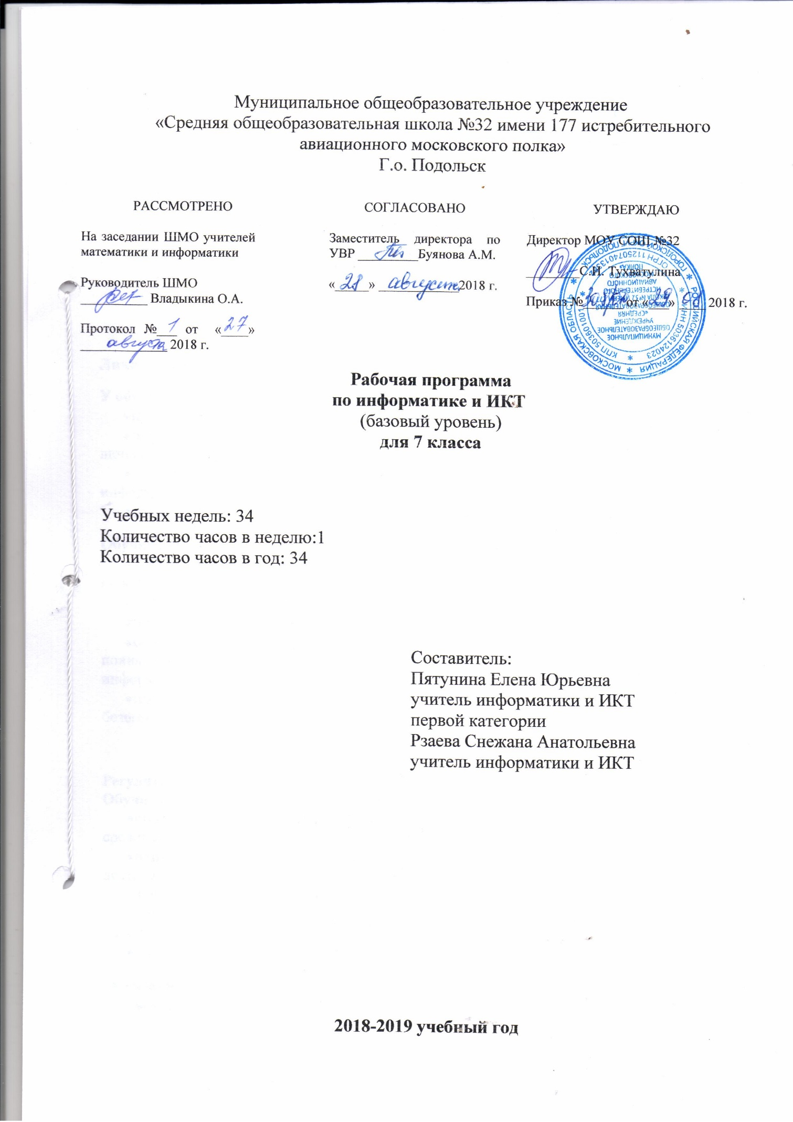

Данная программа учебного предмета «Информатика» 7 класса составлена на основе программы по информатике для основной школы в соответствии с: требованиями Федерального образовательного стандарта общего образования (ФГОС ООО); требованиями к результатам освоения основной образовательной программы (личностным, метапредметным, предметным); основными подходами к развитию и формированию универсальных учебных действий (УУД) для основного общего образования, является ключевым компонентом учебно – методического комплекта по информатике для основной школы (авторы Л.Л. Босова, А.Ю. Босова издательство «Бином. Лаборатория знаний»). В ней соблюдается приемственность с федеральным образовательным стандартом начального общего образования; учитываются возрастные и психологические особенности школьников, обучающихся на ступени основного общего образования, учитываются межпредметные связи.

Планируемые результаты освоения учебного предмета

«Информатика» в 7 классе

Личностные результаты

У обучающегося будут сформированы:
понимание роли информационных процессов в современном мире;
представление об информации как важнейшем стратегическом ресурсе развития

личности, государства, общества;
владение первичными навыками анализа и критической оценки получаемой

информации;
навыки анализа, сопоставления, сравнения.

Обучающийся получит возможность для формирования:
готовности к повышению своего образовательного уровня и продолжению обучения с

использованием средств и методов информатики и ИКТ;
мотивации к изучению нового;
познавательного интереса к предмету;
способности увязывать учебное содержание с собственным жизненным опытом,
понимания значимости подготовки в области информатики в условиях развития

информационного общества;
понимания основных гигиенических, эргономических и технических условий

безопасной эксплуатации средств ИКТ.

Метапредметные результаты

Регулятивные УУД
Обучающийся научится:
определять цель учебной деятельности с помощью учителя и самостоятельно, находить
средства ее осуществления;

принимать и сохранять учебную задачу, планировать свои действия, выбирать средства
достижения цели в группе и индивидуально;
формулировать цели урока после предварительного обсуждения;
определять цель, проблему в деятельности, работать по плану, сверяясь с целью,

находить и исправлять ошибки;
определять способы действий в рамках предложенных условий.

Обучающийся получит возможность научиться:

выстраивать работу по заранее намеченному плану, проявлять целеустремленность и

настойчивость в достижении целей;
соотносить свои действия с планируемыми результатами;
осуществлять контроль своей деятельности и корректировать свои действия в

соответствии с изменяющейся ситуацией;

- оценивать правильность выполнения учебной задачи.

Познавательные УУД
Обучающийся научится:

определять понятия, создавать обобщения, устанавливать аналогии;
классифицировать, самостоятельно выбирать основания и критерии для классификации;
строить логические рассуждения, умозаключения и делать выводы;
искать необходимую для решения учебных задач информацию с использованием средств
ИКТ;
- самостоятельно создавать алгоритм деятельности при решении проблем творческого и

поискового характера;
создавать и изменять графические и музыкальные объекты.

Обучающийся получит возможность научиться:

широкому спектру умений и навыков использования средств ИКТ для сбора, хранения, преобразования и передачи различных видов информации; методам создания личного информационного пространства;

делать предварительный отбор источников информации для поиска нового знания; находить (в учебниках и других источниках в том числе, используя ИКТ) достоверную информацию, необходимую для решения учебных и жизненных задач.

Обучающийся получит возможность научиться:

широкому спектру умений и навыков использования средств ИКТ для сбора, хранения, преобразования и передачи различных видов информации; методам создания личного информационного пространства;

делать предварительный отбор источников информации для поиска нового знания; находить (в учебниках и других источниках в том числе, используя ИКТ) достоверную информацию, необходимую для решения учебных и жизненных задач.
Коммуникативные УУД

Обучающийся научится:
- проявлять активность во взаимодействии для решения коммуникативных и

- познавательных задач;
- аргументировать свою позицию и координировать ее с позициями партнеров в

сотрудничестве при выработке общего решения в совместной деятельности; высказывать собственную точку зрения, строя понятные речевые высказывания.
Обучающийся получит возможность научиться:
- взаимодействовать со взрослыми и сверстниками в учебной деятельности, участ -вовать в

коллективном обсуждении проблемы;
- проявлять инициативное сотрудничество в поиске и сборе информации, понимать роль и

место информационных процессов в различных системах.

Предметные результаты обучения

Раздел 1. Введение в информатику

Обучающийся научится:

Понимать сущность основных понятий предмета: информатика, информация,

информационный процесс, информационная система, информационная модель;
различать виды информации по способам ее восприятия человеком и по способам
ее представления на материальных носителях;
раскрывать общие закономерности протекания информационных процессов в
системах различной природы;
приводить примеры информационных процессов – процессов, связанных с
хранением, преобразованием и передачей данных – в живой природе и технике;
оперировать понятиями, связанными с передачей данных (источник и приемник
данных, канал связи, скорость передачи данных по каналу связи, пропускная

способность канала связи);
декодировать и кодировать информацию при заданных правилах кодирования;
оперировать единицами измерения количества информации;
оценивать количественные параметры информационных объектов и процессов

(объем памяти, необходимый для хранения информации, время передачи информации и др.);
записывать в двоичной системе счисления целые числа от 0 до 1024, переводить

целые двоичные числа в десятичную систему счисления;
составлять логические выражения с операциями И, ИЛИ, НЕ, определять значение

логического выражения;
описать граф с помощью матрицы смежности с указанием длин ребер;
анализировать информационные модели (таблицы, графики, диаграммы, схемы)
перекодировать информацию из одной пространственно-графической или знаково-

символической формы в другую, в том числе использовать графическое представление (визуализацию) числовой информации;
выбирать форму представления данных (таблица, схема, график, диаграмма) в

соответствии с поставленной задачей;
строить простые информационные модели объектов и процессов из различных

предметных областей с использованием типовых средств (таблиц, графиков, диаграмм и формул), оценивать адекватность построенной модели объекту-оригиналу и целям моделирования.

Обучающийся получит возможность:

Углубить и развить представления о современной научной картине мира, об информации как одном из основных понятий современной науки, об информационных процессах и их роли в современном мире;
научиться определять мощность алфавита, используемого для записи сообщения;

научиться оценивать информационный объём сообщения, записанного символами

произвольного алфавита
познакомиться с тем, как информация представляется в компьютере, в том числе с

двоичным кодированием текстов, графических изображений, звука;
научиться решать логические задачи с использованием таблиц;
сформировать представление о моделировании как методе научного познания; о

компьютерных моделях и их использовании для исследования объектов окружающего мира;
познакомиться с примерами использования графов и деревьев при описании

реальных объектов и процессов;
познакомиться с примерами математических моделей и использования
компьютеров при их анализе; понять сходства и различия между математической

моделью объекта и его натурной моделью, между математической моделью объекта или явления и словесным описанием;
научиться строить математическую модель задачи – выделять исходные данные и

результаты, выявлять соотношения между ними.

Раздел 2. Алгоритмы и начала программирования Обучающийся научится:

Понимать смысл понятия «алгоритм» и ширину сферы его применения;

анализировать предлагаемые последовательности команд на предмет наличия у

них таких свойств алгоритма, как дискретность, детерминированность, понятность,

результативность, массовость;

оперировать алгоритмическими конструкциями «следование», «ветвление», «цикл»

(подбирать алгоритмическую конструкцию, соответствующую той или иной ситуации);

Понимать термины «исполнитель», «формальный исполнитель», «среда
исполнителя», «система команд исполнителя» и др.; понимать ограничения, накладываемые средой исполнителя и системой команд, на круг задач, решаемых исполнителем;
исполнять линейный алгоритм для формального исполнителя с заданной системой команд;

Обучающийся получит возможность научиться:

Исполнять алгоритмы, содержащие ветвления и повторения, для формального

исполнителя с заданной системой команд;

составлять все возможные алгоритмы фиксированной длины для формального

исполнителя с заданной системой команд;

определять количество линейных алгоритмов, обеспечивающих решение

поставленной задачи, которые могут быть составлены для формального
исполнителя с заданной системой команд;

по данному алгоритму определять, для решения какой задачи он предназначен;

познакомиться с понятием «управление», с примерами того, как компьютер управляет различными системами.

Раздел 3. Информационные и коммуникационные технологии Обучающийся научится:

называть функции и характеристики основных устройств компьютера;
описывать виды и состав программного обеспечения современных компьютеров;
подбирать программное обеспечение, соответствующее решаемой задаче;
классифицировать файлы по типу и иным параметрам;
выполнять основные операции с файлами (создавать, сохранять, редактировать, удалять, архивировать, «распаковывать» архивные файлы);
разбираться в иерархической структуре файловой системы;
осуществлять поиск файлов средствами операционной системы;
применять основные правила создания текстовых документов;

использовать средства автоматизации информационной деятельности при создании текстовых документов;

использовать основные приёмы создания презентаций в редакторах презентаций.

Обучающийся получит возможность:

систематизировать знания о принципах организации файловой системы, основных возможностях графического интерфейса и правилах организации индивидуального информационного пространства;

систематизировать знания о назначении и функциях программного обеспечения компьютера; приобрести опыт решения задач из разных сфер человеческой деятельности с применение средств информационных технологий;

расширить представления о компьютерных сетях, распространения и обмена информацией, об использовании информационных ресурсов общества с соблюдением соответствующих правовых и этических норм, требований информационной безопасности;

научиться оценивать возможное количество результатов поиска информации в Интернете, полученных по тем или иным запросам;

закрепить представления о требованиях техники безопасности, гигиены, эргономики и ресурсосбережения при работе со средствами информационных и коммуникационных технологий;
сформировать понимание принципов действия различных средств

информатизации, их возможностей, технических и экономических ограничений.

Содержание учебного предмета

Структура содержания общеобразовательного предмета информатики в 7 классе основной

школы определена следующими укрупнёнными тематическими блоками (разделами):

Раздел 1. Введение в информатику

Информация. Информационный объект. Информационный процесс. Субъективные характеристики информации, зависящие от личности получателя информации и обстоятельств получения информации: «важность», «своевременность», «достоверность», «актуальность» и т.п.

Представление информации. Формы представления информации. Язык как способ представления информации: естественные и формальные языки. Алфавит, мощность алфавита.

Кодирование информации. Исторические примеры кодирования. Универсальность дискретного (цифрового, в том числе двоичного) кодирования. Двоичный алфавит. Двоичный код. Разрядность двоичного кода. Связь разрядности двоичного кода и количества кодовых комбинаций.

Понятие о непозиционных и позиционных системах счисления. Знакомство с двоичной системой счисления, запись в ней целых десятичных чисел от 0 до 256.

Компьютерное представление текстовой информации. Кодовые таблицы. Американский стандартный код для обмена информацией, примеры кодирования букв национальных алфавитов. Представление о стандарте Юникод.

Возможность дискретного представления аудио-визуальных данных (рисунки, картины, фотографии, устная речь, музыка, кинофильмы). Стандарты хранения аудио -визуальной информации.

Размер (длина) сообщения как мера количества содержащейся в нём информации. Достоинства и недостатки такого подхода. Другие подходы к измерению количества информации. Единицы измерения количества информации.

Основные виды информационных процессов: хранение, передача и обработка информации. Примеры информационных процессов в системах различной природы; их роль в современном мире.

Хранение информации. Носители информации (бумажные, магнитные, оптические, флэш-память). Качественные и количественные характеристики современных носителей информации: объем информации, хранящейся на носителе; скорости записи и чтения информации. Хранилища информации. Сетевое хранение информации.

Передача информации. Источник, информационный канал, приёмник информации. Скорость передачи информации. Пропускная способность канала. Передача информации в современных системах связи.

Обработка информации. Обработка, связанная с получением новой информации. Обработка, связанная с изменением формы, но не изменяющая содержание информации. Поиск информации.

Графы, деревья, списки и их применение при моделировании природных и общественных процессов и явлений.

Раздел 2. Информационные и коммуникационные технологии Компьютер как универсальное устройство обработки информации.

Основные компоненты персонального компьютера (процессор, оперативная и долговременная память, устройства ввода и вывода информации), их функции и основные характеристики (по состоянию на текущий период времени).
Программный принцип работы компьютера.

Состав и функции программного обеспечения: системное программное обеспечение, прикладное программное обеспечение, системы программирования. Правовые нормы использования программного обеспечения.

Файл. Каталог (директория). Файловая система.

Графический пользовательский интерфейс (рабочий стол, окна, диалоговые окна, меню). Оперирование компьютерными информационными объектами в наглядно -графической форме: создание, именование, сохранение, удаление объектов, организация их семейств. Стандартизация пользовательского интерфейса персонального компьютера.

Размер файла. Архивирование файлов.

Гигиенические, эргономические и технические условия безопасной эксплуатации компьютера.

Обработка текстов. Текстовые документы и их структурные единицы (раздел, абзац, строка, слово, символ). Технологии создания текстовых документов. Создание и редактирование текстовых документов на компьютере (вставка, удаление и замена символов, работа с фрагментами текстов, проверка правописания, расстановка переносов). Форматирование символов (шрифт, размер, начертание, цвет). Форматирование абзацев (выравнивание, отступ первой строки, междустрочный интервал). Стилевое форматирование. Включение в текстовый документ списков, таблиц, диаграмм, формул и графических объектов. Гипертекст. Создание ссылок: сноски, оглавления, предметные указатели. Инструмент ы распознавания текстов и компьютерного перевода. Коллективная работа над документом. Примечания. Запись и выделение изменений. Форматирование страниц документа. Ориентация, размеры страницы, величина полей. Нумерация страниц. Колонтитулы. Сохранение документа в различных текстовых форматах.

Графическая информация. Формирование изображения на экране монитора.

Компьютерное представление цвета. Компьютерная графика (растровая, векторная).

Интерфейс графических редакторов. Форматы графических файлов.

Мультимедиа. Понятие технологии мультимедиа и области её применения. Звук и видео как составляющие мультимедиа. Компьютерные презентации. Дизайн презентации и макеты слайдов. Звуковая и видеоинформация.

